УТВЕРЖДАЮ
Председатель
Общественного совета при
Министерстве экономики
Республики Татарстан,
Председатель Правления
Торгово-промышленной палаты
Республики Татарстан
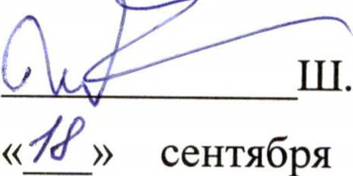
Ш.Р.Агеев
2015
Министерство экономики 17.09.2015 г.
Республики Татарстан
Протокол заочного голосования
Общественного совета при Министерстве экономики
Республики Татарстан по вопросу рассмотрения проекта закона Республики
Татарстан «Об установлении на 2016 год величины прожиточного минимума пенсионера в Республике Татарстан для определения размера федеральной социальнои доплаты к пенсии»
Список членов Общественного совета при Министерстве экономики Республики Татарстан заочно проголосовавших (прилагается).
Решили:
1. Поддержать проект закона Республики Татарстан «Об установлении на 2016 год величины прожиточного минимума пенсионера в Республике Татарстан для определения размера федеральной социальной доплаты к пенсии» и в установленном порядке внести его в Кабинет Министров Республики Татарстан.
Протокол составила:  А.М.Гафурова Список членов Общественного совета при Министерстве экономики Республики
Татарстан заочно проголосовавших по вопросу рассмотрения проекта закона
Республики Татарстан «Об установлении на 2016 год величины прожиточного минимума пенсионера в Республике Татарстан для определения размера федеральной социальной доплаты к пенсии»

Агеев | Председатель Правления Торгово-промышленной палаты
Шамиль Рахимович | Республики Татарстан, председатель Общественного совета при Министерстве экономики Республики Татарстан
Гафаров | Заместитель председателя Общественной организации
Марат Рустэмович | «Федерация профсоюзов Республики Татарстан»
Исмагилов | Председатель Совета Союза потребителей Республики
Марс Марсельевич | Татарстан»
Сафиуллин | Первый заместитель генерального директора по экономике
Ильшат Ильдусович | и финансам ОАО «Телерадиокомпания «Новый век»
Халиуллин | Президент Ассоциации предприятий малого и среднего
Хайдар Хайруллович | бизнеса Республики Татарстан
Хамидуллин | Советник Президиума Академии наук Республики
Фильза Гарифович | Татарстан
Шакиров | Председатель Совета муниципальных образований
Минсагит Закирович | Республики Татарстан
Юсупов | Председатель правления ООО «Банк «Аверс»,
Камиль Раифович | председатель совета Татарстанского республиканского регионального отделения «Деловая Россия»
Пахомов | Генеральный директор регионального объединения
Алексей Михайлович | работодателей «Ассоциация предприятий и предпринимателей Республики Татарстан»
Шагеева | Вице-президент Общественной организации
Роза Абдрахмановна | «Экономическое общество Республики Татарстан», руководитель управляющего совета РО МОО «Палата налоговых консультантов» в Республике Татарстан
Волынец | Общественный и политический деятель, председатель
Ирина Владимировна | регионального отделения Всероссийского общественного движения «Матери России» по Республике Татарстан, руководитель Всероссийского общественного движения «Русский миллиард», генеральный директор рекламной группы «Президент»
Итого: 11 человек

